Bonjour Cécile,

Le problème est dans le graphique 4, nous avons identifié un problème dans le système que depuis 3 heures du matin nous n'avons pas de visites, il doit y avoir eu un défaillance du système informatique, qui doit être résolu au plus vite, nous avons 8 heures de visites non notifier sur le web:

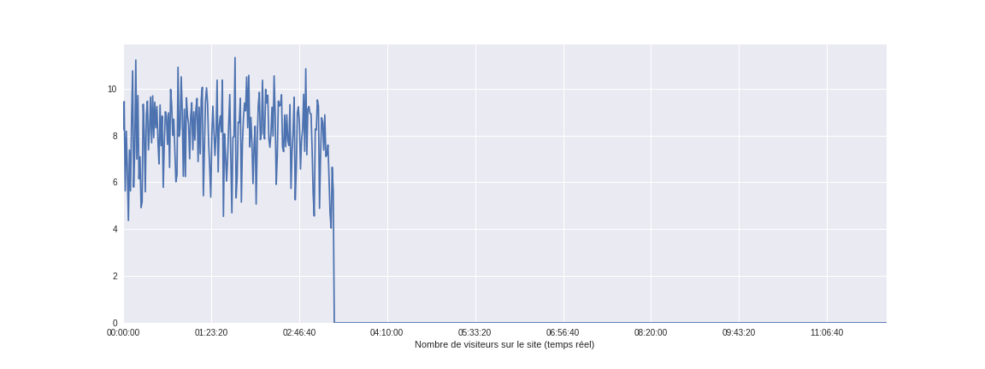

En attendant de savoir comment procéder, j'ai mis une copie au service technique du serveur web

Cordialement, Juan